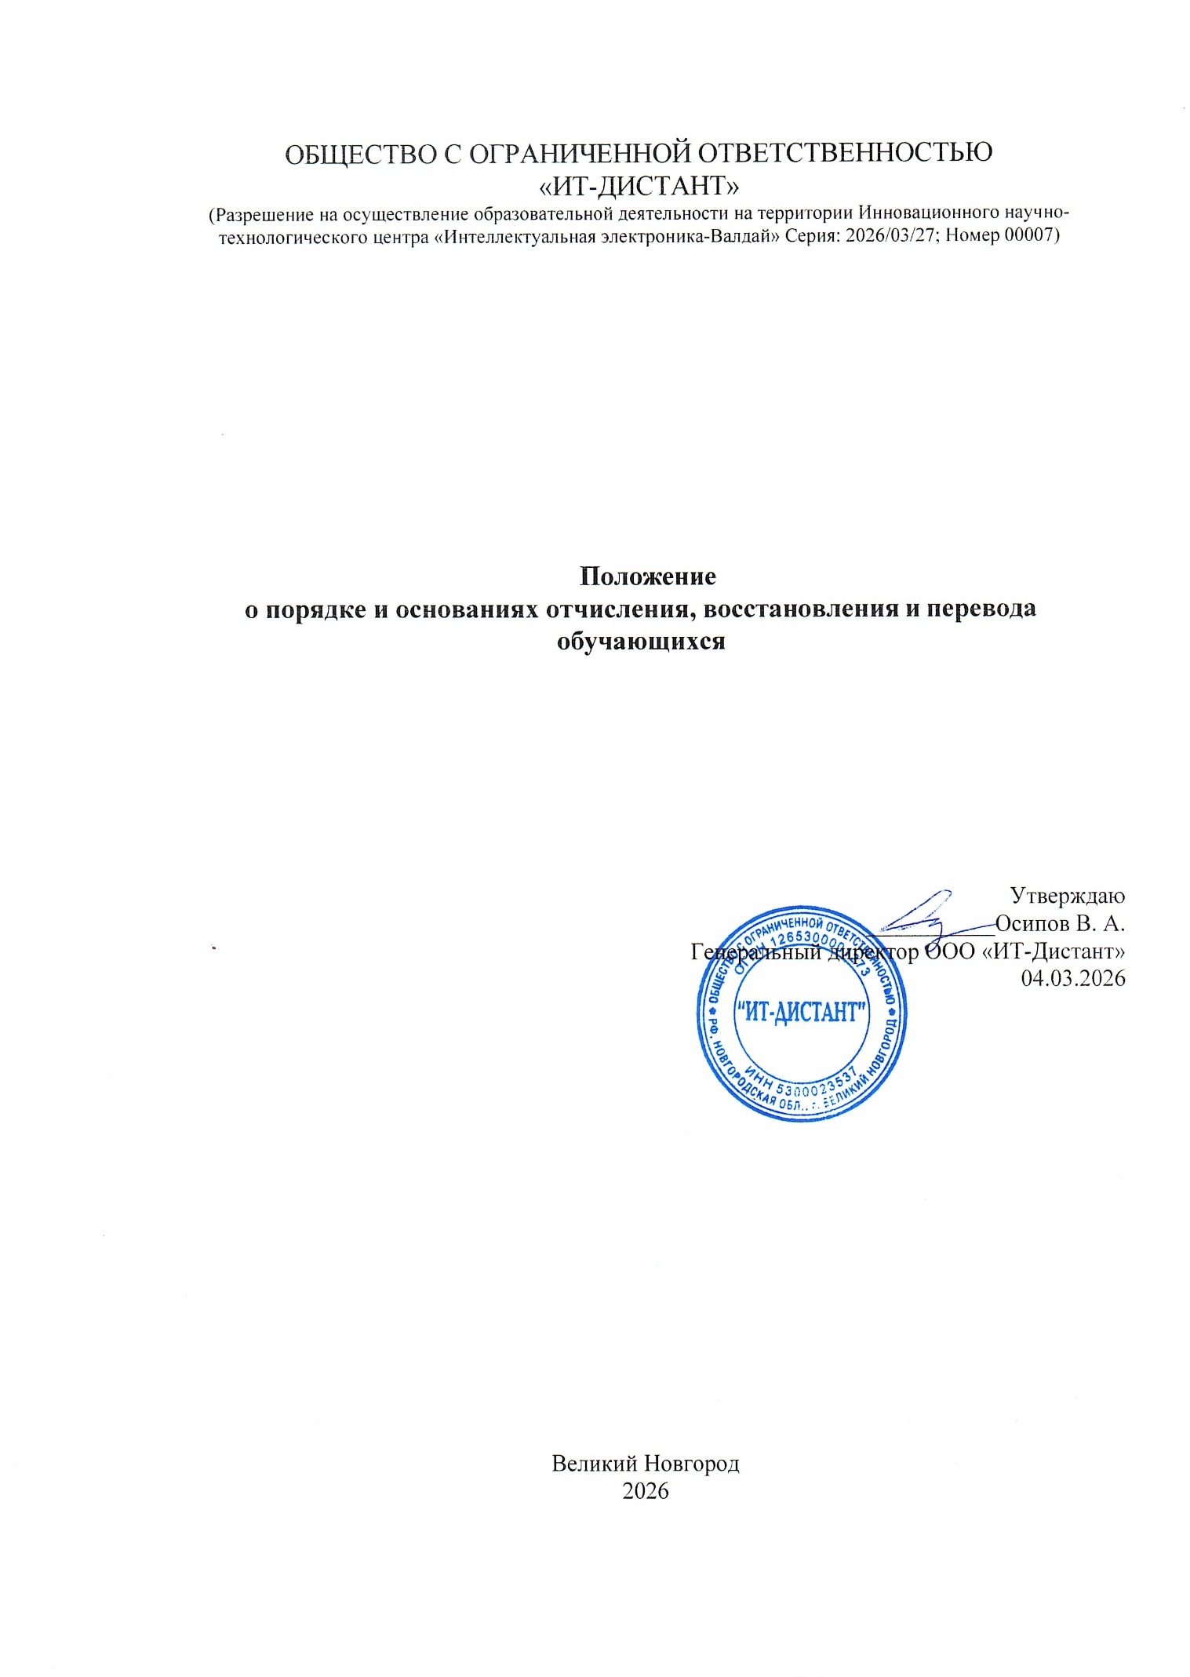

Общие положения

  - Настоящее Положение регламентирует порядок и основания отчисления, восстановления и перевода лиц, обучающихся по дополнительным профессиональным программам в ООО «ИТ-Дистант».
  - Положение является локальным актом Организации и разработано в соответствии с
    - Федеральным законом от 29 декабря 2012 г. № 273-ФЗ «Об образовании в Российской Федерации»,
    - Уставом Организации,
    - Локальными актами Организации, иными нормативными правовыми актами, регулирующими отношения в сфере образования.
  - При решении вопроса об отчислении, восстановлении и переводе учитываются права и охраняемые законом интересы обучающихся, а также права, интересы и возможности Организации.
  - По вопросам, не урегулированным настоящим Положением, Организацией могут издаваться соответствующие локальные акты.

Отчисление обучающегося из Организации

Основания отчисления обучающихся из Организации
  - Отчисление обучающихся из Организации производится по следующим основаниям:
1) в связи с получением образования (завершением обучения);
  - Не допускается отчисление обучающегося во время болезни (что подтверждается соответствующим документом).
  - Порядок отчисления слушателей по прочим основаниям, не нашедшим отражения в данном положении, может определяться индивидуально при условии соблюдения действующих норм и законов Российской Федерации.
Порядок оформления документов об отчислении
24. Отчисление обучающегося производится приказом Директора Организации, который доводится до сведения обучающегося, заказчика обучения.
  - Обучающийся считается отчисленным с момента подписания приказа о его отчислении.
  - Отчисление в связи с завершением обучения оформляется приказом «Об окончании обучения и отчислении в связи с завершением обучения» установленной формы (Формы документов учебного процесса).
  - Лицу, завершившему обучение, выдается документ об окончании обучения - установленного образца.
  - Заявление об отчислении оформляется на имя директора Организации и подается обучающимся (его законным представителем).
Если заявление об отчислении по собственному желанию подается лицом, обучающимся по договору об оказании образовательных услуг (его законным представителем), то данное заявление является подтверждением отказа обучающегося (его законного представителя) от исполнения договора об оказании образовательных услуг и основанием расторжения договора в одностороннем порядке по инициативе обучающегося (его законного представителя).
  - На основании заявления обучающегося (его законного представителя) Организация в установленном порядке издает приказ об отчислении обучающегося.

  - При отчислении за дисциплинарные нарушения от обучающегося должно быть затребовано объяснение в письменной форме. Отказ обучающегося от дачи объяснений в письменной форме не может служить препятствием для его отчисления.
В случае отказа обучающегося от дачи объяснений в письменной форме работниками Организации должен быть составлен акт об этом за подписью не менее трех лиц.
Отчисление по инициативе юридического лица (индивидуального предпринимателя)/физического лица - заказчика обучения осуществляется по письменному заявлению заказчика обучения по договору об оказании образовательных услуг (в связи с увольнением работника, переводом на другую должность/работу и пр.).
  - Обучающийся подлежит ознакомлению с приказом об отчислении в случае его отчисления по основаниям, предусмотренным подпунктами п. 2.2.1, 2.2.2 Положения. Ознакомление обучающегося с приказом либо вручение ему копии приказа (выписки из приказа) осуществляется по месту обучения под подпись.
  - Если обучающийся не явился на ознакомление с приказом либо для получения копии приказа по месту обучения, то копия приказа (выписка из него) направляется обучающемуся по почте заказным письмом с уведомлением по месту жительства лица либо посредством электронной связи на адрес электронной почты обучающегося.
  - Отчисление обучающегося в связи со смертью, а также в случае признания судом умершим или безвестно отсутствующим производится при поступлении в Организацию от органов и (или) сторонних лиц (родственников, подтверждающего факт смерти лица и выданного уполномоченным органом; копии решения суда о признании лица умершим или безвестно отсутствующим, заверенной судом и с отметкой о вступлении решения в законную силу. Решение об отчислении обучающегося в связи со смертью, а также в случае признания судом умершим или безвестно отсутствующим принимается директором Организации (уполномоченным им лицом).
  - Дата отчисления обучающегося, указанная в приказе на отчисление, является датой расторжения договора об оказании образовательных услуг. Договор считается расторгнутым с этой даты.
  - При досрочном прекращении образовательных отношений обучающемуся в трехдневный срок после издания приказа об отчислении выдается Справка об обучении или о периоде обучения.
  - При отчислении обучающегося по инициативе Организации отчисленный уведомляется в письменной форме об отчислении и его причинах.
  - При отчислении по причинам, не связанным с окончанием обучения, если Договор об оказании образовательных услуг заключен с юридическим лицом (индивидуальным предпринимателем), то копия приказа направляется с сопроводительным письмом руководителю организации, направившей лицо на обучение в Организацию. (При наличии командировочного удостоверения в нем ставится дата выбытия днём, соответствующим дате издания приказа об отчислении).
  - Договор об оказании образовательных услугах считается расторгнутым в одностороннем порядке по инициативе обучающегося (Заказчика) с даты выхода приказа об отчислении.
  - Права и обязанности обучающегося, предусмотренные законодательством об образовании и локальными нормативными актами Организации, прекращаются с даты выхода приказа о его отчислении.

Восстановление в число обучающихся в Организации
  - Ранее отчисленные по собственному желанию (а именно по состоянию здоровья, по веской уважительной причине) обучающиеся Организации имеют право на

восстановление для продолжения обучения в течение 1 года после отчисления из групп обучения по программам дополнительного профессионального образования.
Так, к уважительным могут относиться следующие причины: переезд в другой город, состояние здоровья, семейные обстоятельства, призыв в Вооруженные Силы и т.п. Уважительная причина отчисления должна быть подтверждена соответствующими документами.
  - Восстановление ранее отчисленных из Организации по инициативе Организации производится по решению администрации в зависимости от причины отчисления также в течение 1 года.
  - Лицо, отчисленное из Организации в случае установления нарушения порядка приема на обучение, повлекшего по вине обучающегося его незаконное зачисление, восстановлению в Организации не подлежит.
  - Восстановление производится только на платной основе (кроме отчисления по состоянию здоровья).
  - Восстановление производится по личному заявлению ранее отчисленного.
  - Лицо, отчисленное ранее из Организации по состоянию здоровья, к заявлению о восстановлении прилагает медицинскую справку о возможности возобновления обучения.
  - Восстановление отчисленных за задолженность по оплате обучения, может производиться по их заявлению о восстановлении для продолжения обучения только после погашения задолженности по оплате.
  - Администрация Организации в десятидневный срок рассматривает заявление, определяет возможность восстановления или указывает причину отказа.
  - При положительном решении о восстановлении для продолжения обучения зачисление производится приказом директора Организации.
  - В случае выявления необходимости ликвидации академической задолженности, возникающей из-за разницы в учебных планах, в приказе о зачислении делается запись о необходимости ликвидации академической задолженности согласно индивидуальному графику.
  - Лица, восстановленные для продолжения обучения и допущенные к сдаче неизученных отдельных частей или всего объема учебного курса, предмета, дисциплины, модуля, возникающих из-за разницы в учебных планах, и не сдавшие их в установленные сроки, отчисляются из числа обучающихся из Организации за академическую задолженность.

Перевод обучающихся

  - Перевод обучающихся из одной образовательной организации в другую производится с согласия директоров обоих образовательных организаций.
  - При переводе из другой образовательной организации обучающийся отчисляется в связи с переводом из исходной образовательной организации и принимается (зачисляется) в Организацию в порядке перевода после оплаты обучения.
  - Перевод может осуществляться на ту же образовательную программу.
  - Перевод осуществляется приказом директора Организации по заявлению обучающегося или заказчика обучения.
  - Для перевода необходимы документы:
– личное заявление или заявление заказчика обучения с указанием мотива перевода, указанием программы обучения;
- документ об образовании предыдущего уровня;
- академическая справка из предыдущей образовательной организации.
  - При переводе из другой образовательной организации перезачитываются все соответствующие учебному плану курсы/дисциплины/модули.
  - При наличии разницы в учебных планах обучающийся должен ликвидировать академическую задолженность по установленному Организацией индивидуальному графику.

  - Перевод обучающихся в Организации с одной образовательной программы на другую, с одной формы обучения на другую, возможен по решению администрации Организации на основании заявления обучаемого, заказчика обучения и оформляется приказом директора.

Заключительные положения

  - Настоящие Правила, а также все изменения и дополнения к ним рассматриваются и принимаются Педагогическим советом Организации, утверждаются директором Организации и действуют до замены их новыми.
  - Вопросы, не нашедшие своего отражения в настоящих Правилах,
регламентируются другими локальными нормативными актами Организации и (или) решаются руководством индивидуально в каждом конкретном случае.

